视频解析P110〜P116：https://www.bilibili.com/video/BV1jY411b73f?p=110

文字解析：下方

二叉树概念
一棵满二叉树，其每一层结点个数都达到最大值，对其中的结点从1开始顺序编号，即根结点编号为1，其左、右孩子结点编号分别为2和3，再下一层从左到右的编号为4、5、6、7，依此类推，每一层都从左到右依次编号，直到最后的叶子结点层为止，则用 （60）可判定编号为m和n的两个结点是否在同一层。（2011年下半年）
（60） A. ${\text{log}}_{\text{2}}{m={\text{log}}_{\text{2}}{n}}$ B. $\left\lfloor {\text{log}}_{\text{2}}{m}\right\rfloor =\left\lfloor {\text{log}}_{\text{2}}{n}\right\rfloor$
C. $\left\lfloor {\text{log}}_{\text{2}}{m}\right\rfloor +\text{1}=\left\lfloor {\text{log}}_{\text{2}}{n}\right\rfloor$ D. $\left\lfloor {\text{log}}_{\text{2}}{m}\right\rfloor =\left\lfloor {\text{log}}_{\text{2}}{n}\right\rfloor +\text{1}$
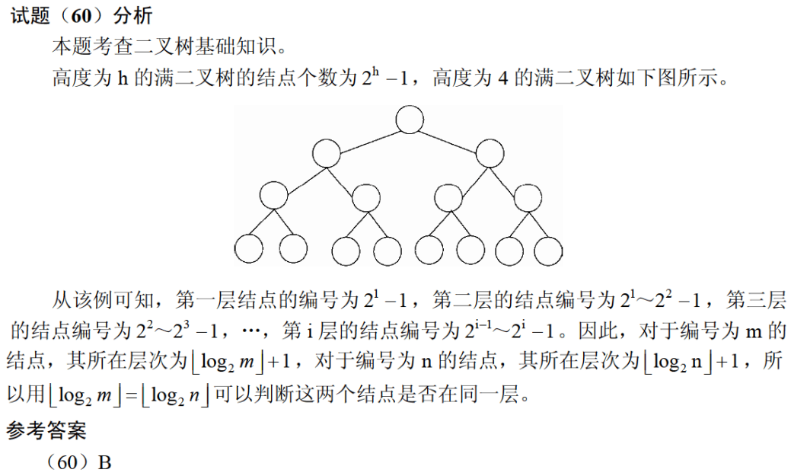

若${\text{n}}_{\text{2}}\text{、}{\text{n}}_{\text{1}}\text{、}{\text{n}}_{\text{0}}$分别表示一个二叉树中度为2、度为1和叶子结点的数目（结点的度定义为结点的子树数目），则对于任何一个非空的二叉树， （59） 。（2012年上半年）
（59） A. ${\text{n}}_{\text{2}}$一定大于${\text{n}}_{\text{1}}$ B. ${\text{n}}_{\text{1}}$—定大于${\text{n}}_{\text{0}}$
C. ${\text{n}}_{\text{2}}$—定大于${\text{n}}_{\text{0}}$ D. ${\text{n}}_{\text{0}}$—定大于${\text{n}}_{\text{2}}$
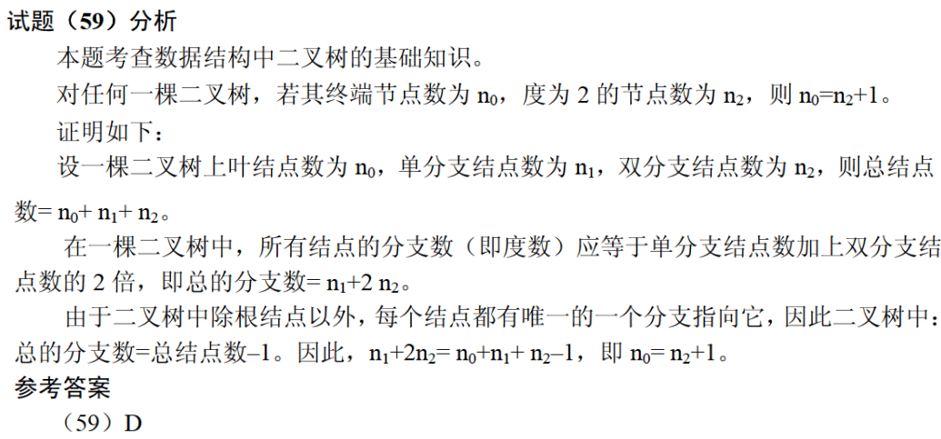

一个高度为h的满二叉树的结点总数为${\text{2}}^{\text{h}}-\text{1}$，从根结点开始，自上而下、同层次结点从左至右，对结点按照顺序依次编号，即根结点编号为1，其左、右孩子结点编号分别为2和3，再下一层从左到右的编号为4, 5, 6, 7依此类推。那么，在一棵满二叉树中，对于编号为m和n的两个结点，若$\text{n}=\text{2m}+\text{1}$，则 （64） 。（2013年上半年）
（64） A. m是n的左孩子 B. m是n的右孩子
C. n是m的左孩子 D. n是m的右孩子
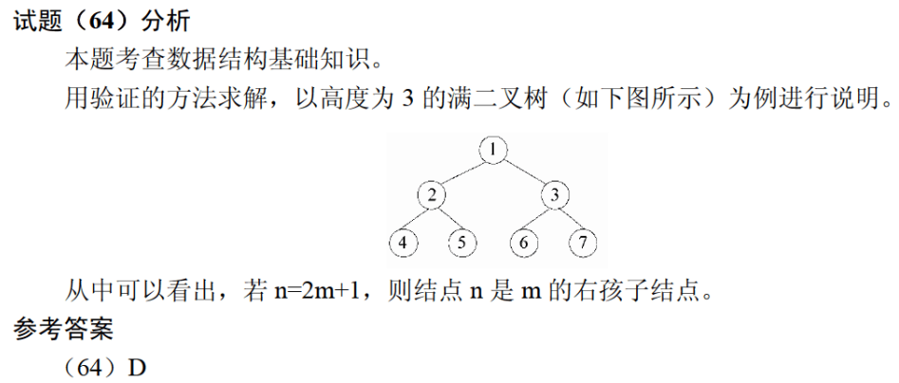

若一棵二叉树的高度（即层数）为$h$，则该二叉树 （59） 。（2016年上半年）
（59） A. ${\text{2}}^{h}$个结点 B. 有${\text{2}}^{h}\text{-1}$个结点
C. 最少有${\text{2}}^{h\text{-1}}$个结点 D. 最多有${\text{2}}^{h}\text{-1}$个结点
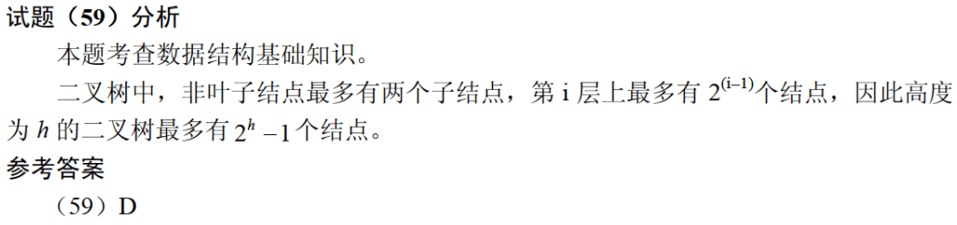

具有3个节点的二叉树有 （60） 种形态。（2016年下半年）
（60） A. 2 B. 3 C. 5 D. 7
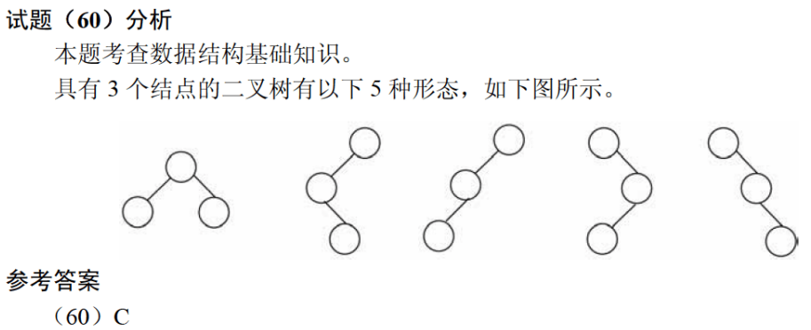

具有3个结点的二叉树有5种，可推测出具有4个结点的二叉树有 （58） 种。（2019年上半年）
（58） A. 10 B. 11 C. 14 D. 15
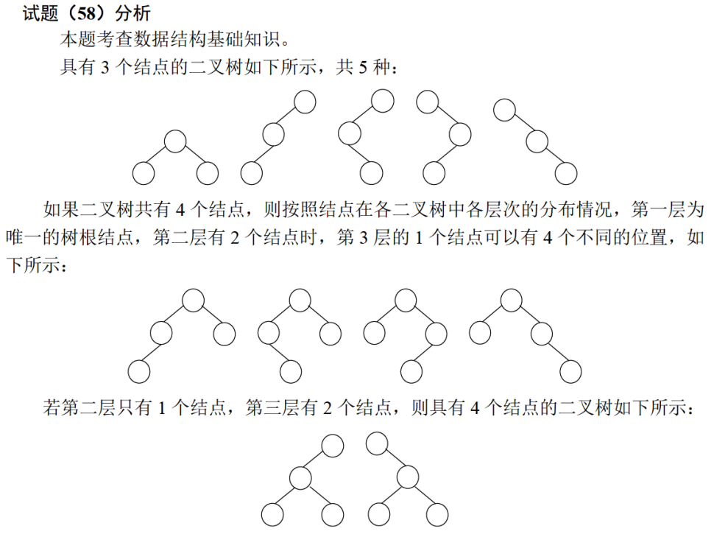
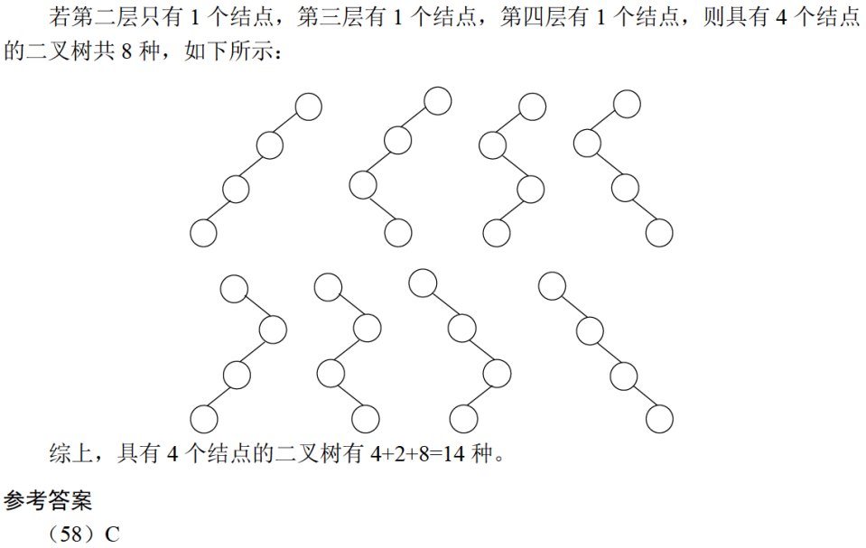

二叉树的高度是指其层数，空二叉树的高度为0，仅有根结点的二叉树高度为1。若某二叉树中共有1024个结点，则该二叉树的高度是整数区间 （59） 中的任一值。（2021年下半年）
（59） A. （10，1024） B. [10，1024]
C. （11，1024） D. [11，1024]

